注：这一块需要理解性记忆，最后要达到所有见过的题都要理解的程度！！！
龙书上对这一块解释更加详细，可以参考！！！
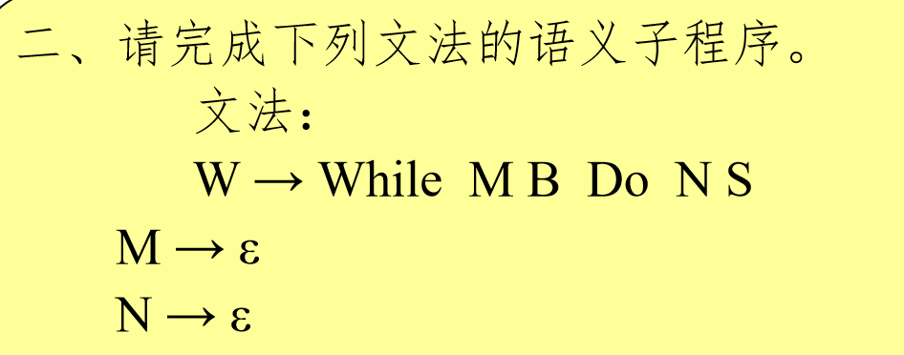
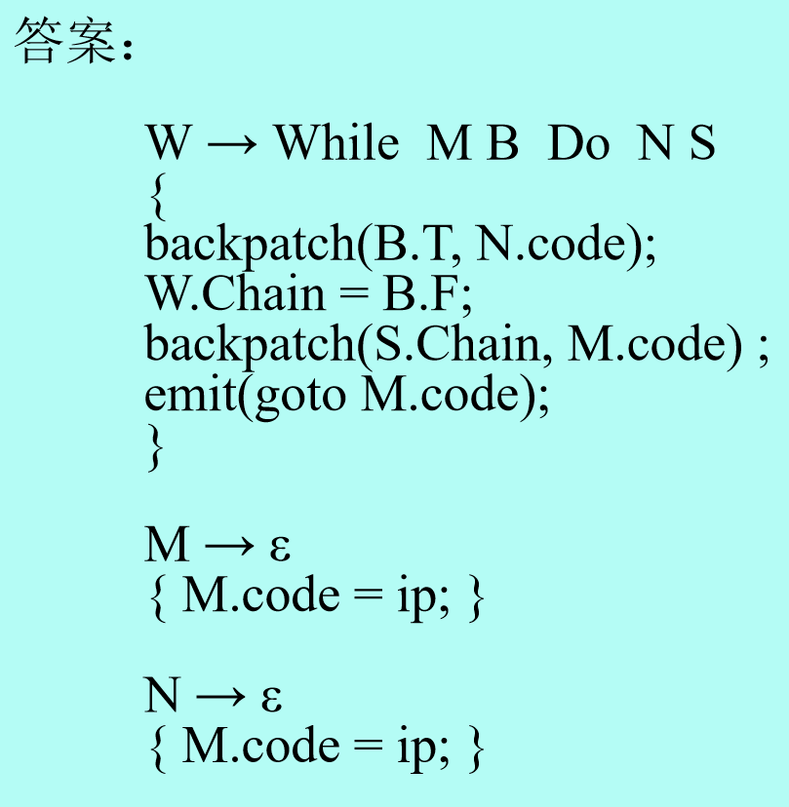
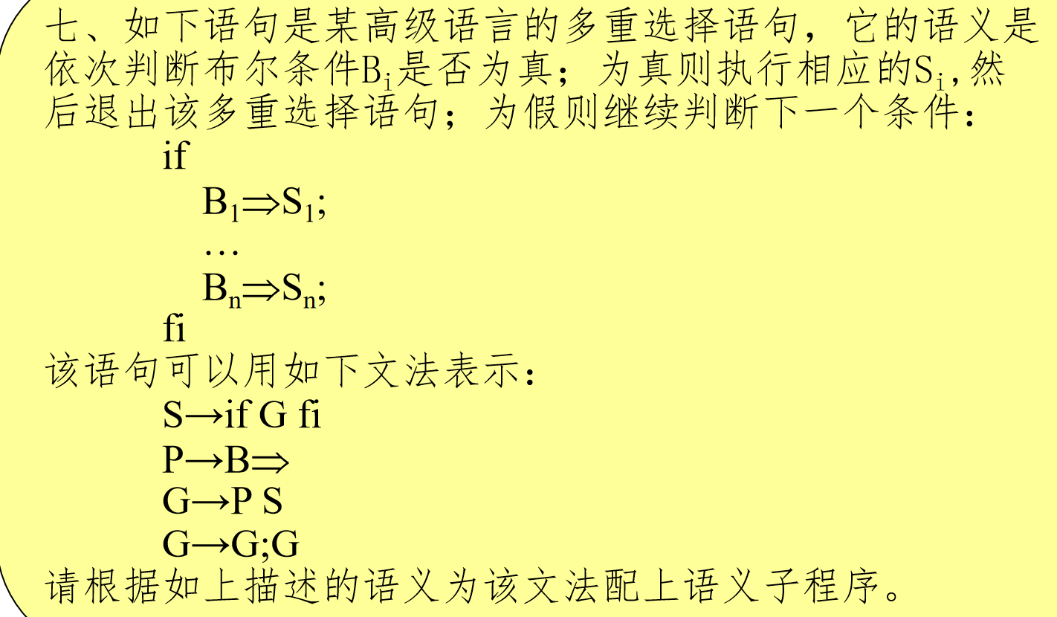
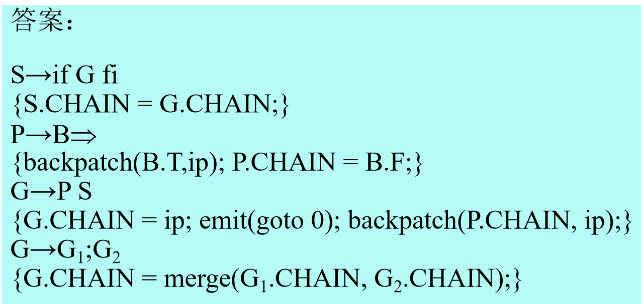
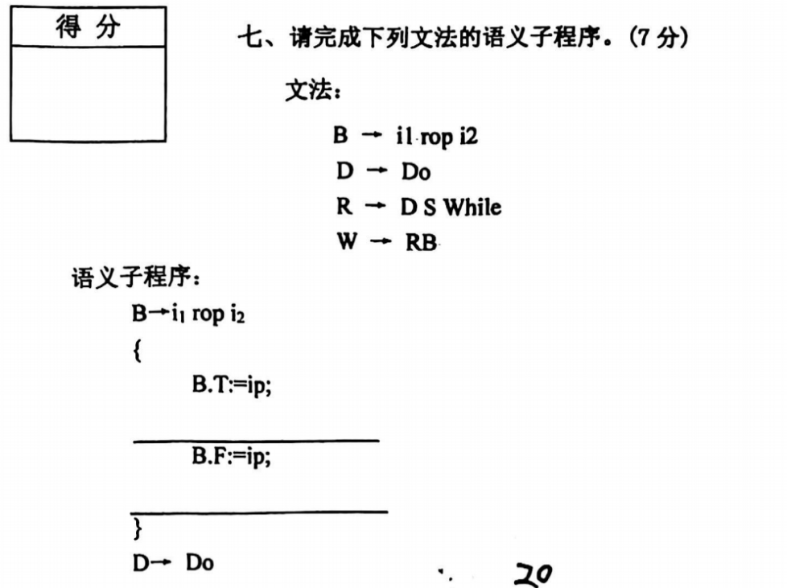
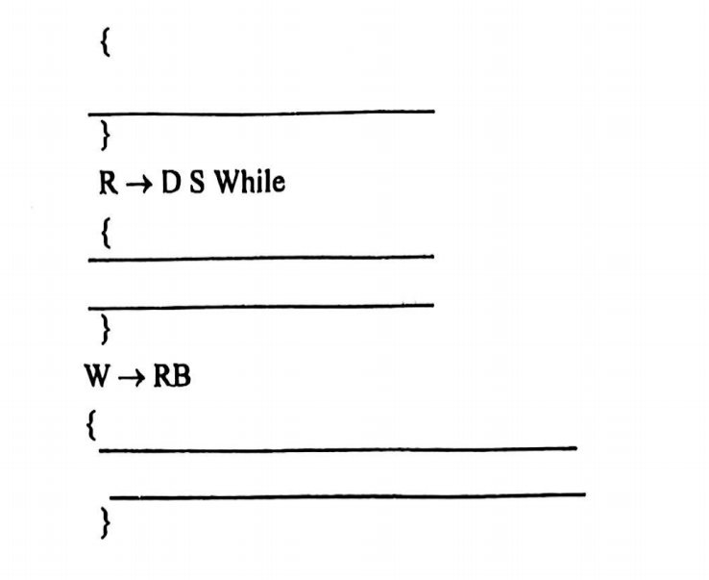
这题其实是do-while语句的翻译方案对应的语义子程序。
D -> Do
{
D.CODE = ip;
}
R -> D S While
{
backpatch(S.CHAIN, ip);
R.CODE = D.CODE;
}
W -> R B
{
backpatch(B.T, R.CODE);
W.CHAIN = B.F;
}

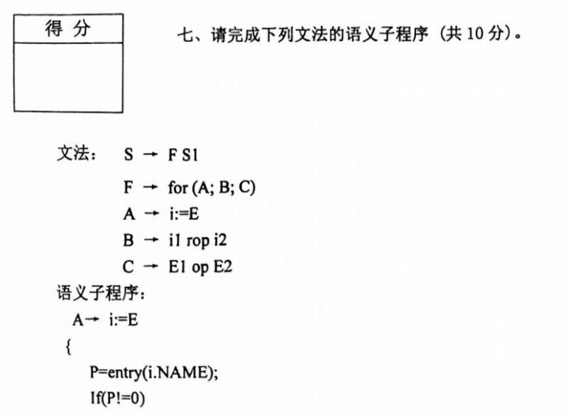

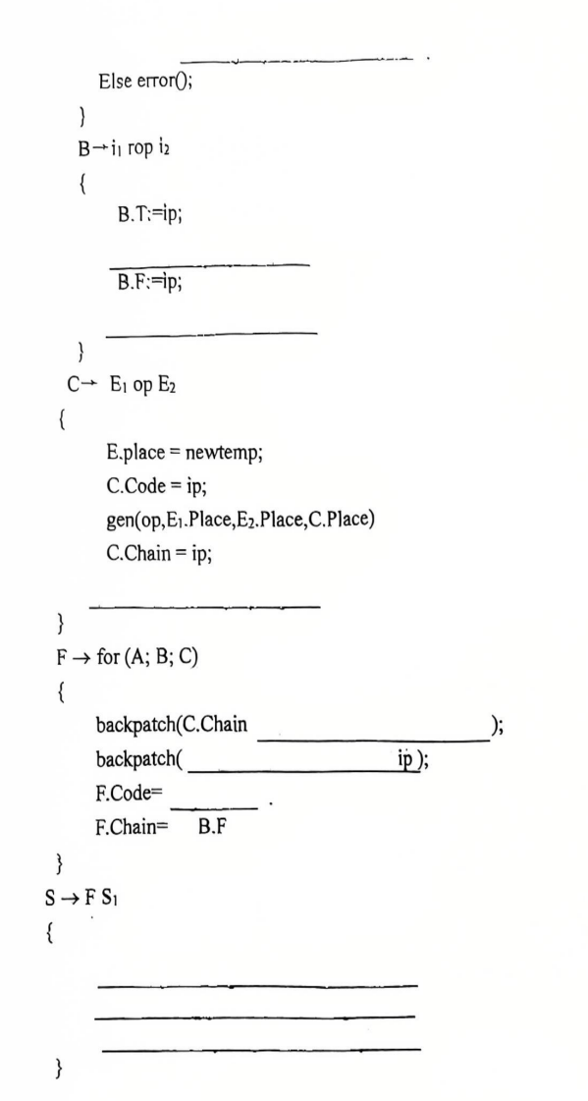
A->i:=E
{
P=entry(i.name);
if(P!=0)
{
emit(:=,E.PLACE,_,P);
}
else error();
}

B->i1 rop i2
{
B.T=ip;
B.F=ip+1;
emit(if i1 rop i2 goto 0);
emit(goto 0);
}

C->E1 op E2
{
E.PLACE=newtemp();
C.CODE=ip;
emit(op,E1.PLACE,E2.PLACE,E.PLACE);
C.CHAIN=ip;
emit(goto 0);
}

F->for(A;B;C)
{
backpatch(C.CHAIN,B.T);
backpatch(B.T,ip);
F.CODE=C.CODE;
F.CHAIN=B.F;
}

S->FS1
{
backpatch(S1.CHAIN,F.CODE);
emit(goto F.CODE);
S.CHAIN=F.CHAIN;
}
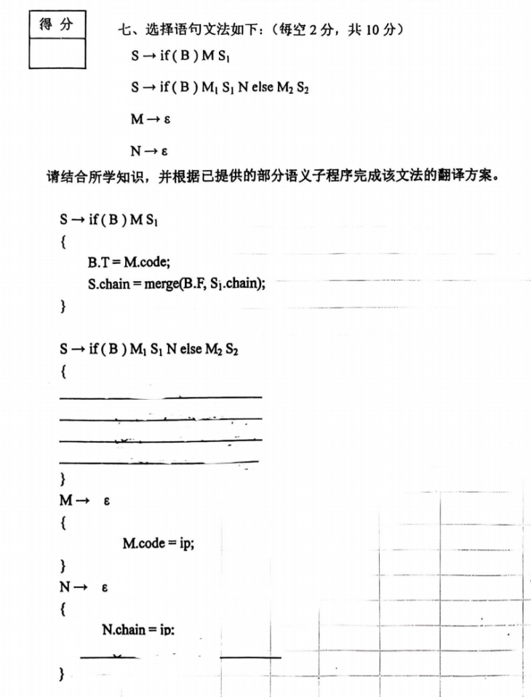
参考龙书：
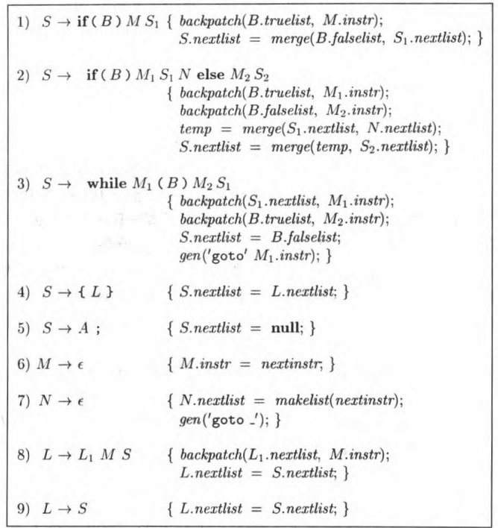
写法可能不太一样，一般以龙书为准，如果给出题目那种写法就按照题目那样写。
答案就是（题目那种写法版本）：
S->if(B)M₁S₁N else M₂S₂
{
B.T=M_{1.}code;
B.F=M₂.code;
temp=merge(S_{1.}chain,N.chain);
S.chain=merge(temp,S₂.chain);
}
N->ε
{
N.chain=ip;
emit(goto 0);
}
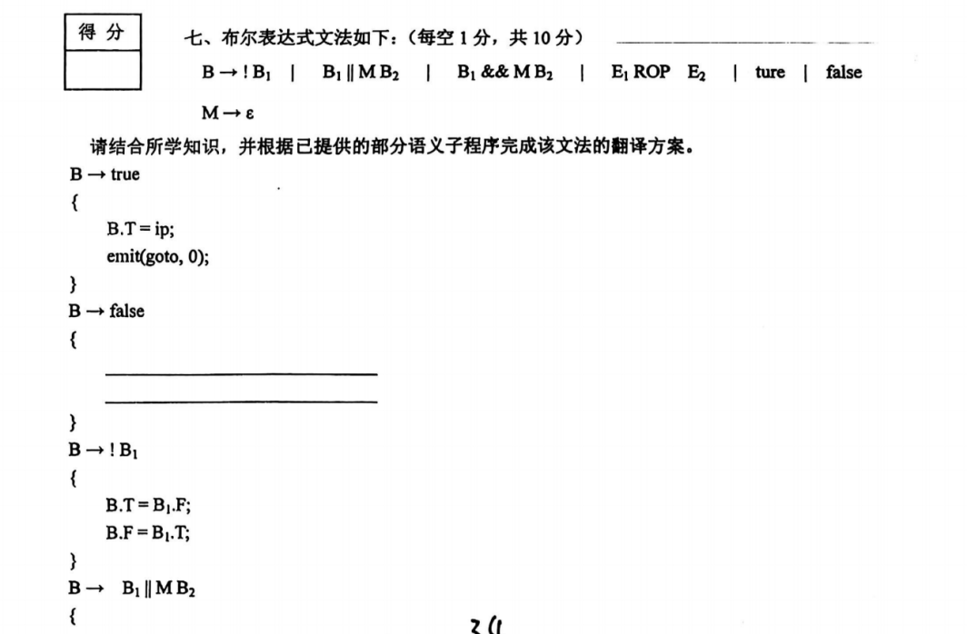
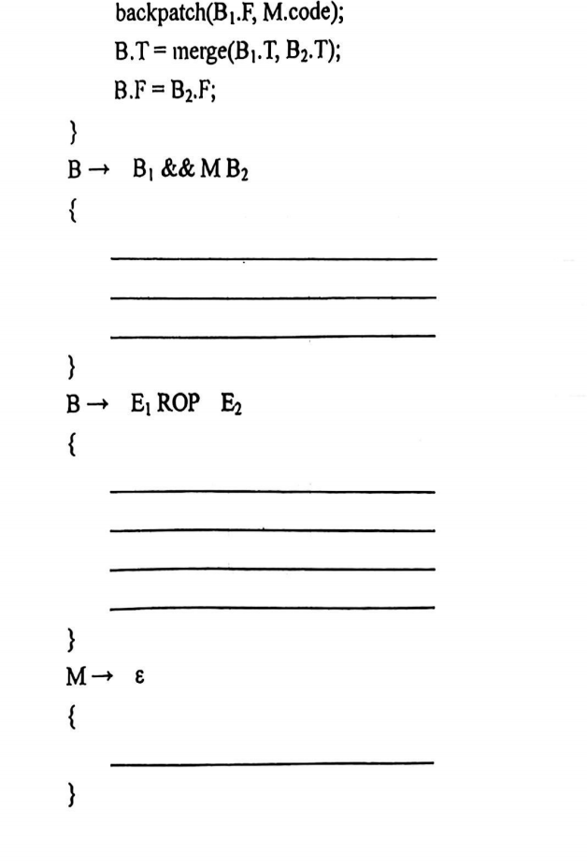
参考龙书：
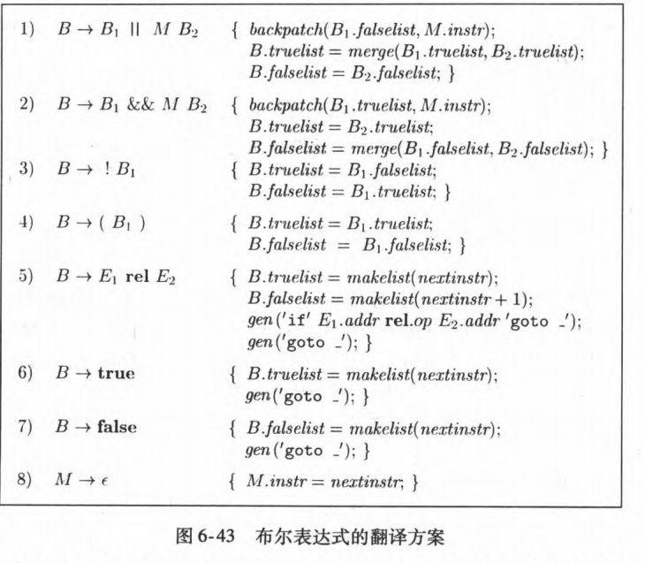

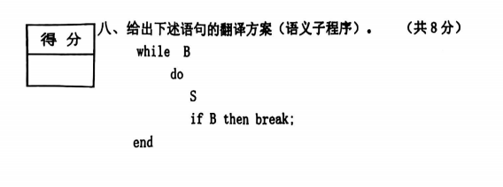
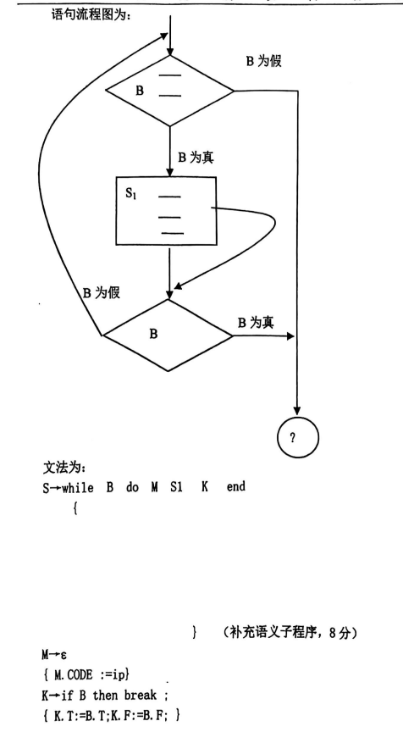

S → while B do M S1 K
{
backpatch(B.T, M.CODE); // 回填B真出口到循环体开始
backpatch(S1.CHAIN, K.T); // 回填S1的chain到K的真出口
backpatch(K.F, B.T); // 回填K假出口到B真出口（循环判断）
S.CHAIN = merge(B.F, K.T); // S的chain合并B假出口和K真出口
}

